Wanderwege-Angebot soll überschaubar und attraktiv werden
Bad Liebenstein will für den Tourismus vermarktbare Pakte zusammenstellen

Bad Liebenstein Die Wanderwege rund um Bad Liebenstein sollen für Einheimische, Kurgäste und Touristen gleichermaßen attraktiver gemacht werden.
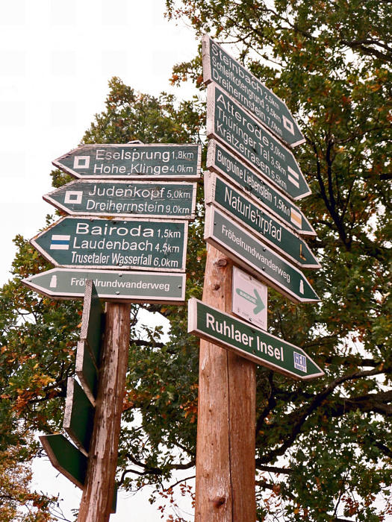Viele Wege führen nach und um Bad Liebenstein und seine Ortsteile herum. Das Netz soll für Touristen, Kurgäste und Einheimische überarbeitet werden. Foto: Göring
Bad LiebensteinDie Stadt will auf mehr Qualität statt Quantität setzen. Eine Projektgruppe soll sich nun um das Thema kümmern. Einen ersten Gedankenaustausch hierzu gab es am Mittwoch dieser Woche.
Nadine Heusing ist die Kur- und Tourismusmanagerin der Stadt. Sie hat die Aufgabe, Wanderangebote zu entwickeln, die sich vermarkten lassen. Als Produkte in Verbindung mit Sehenswürdigkeiten und Gastronomie, „damit die Gäste damit ein positives Erlebnis verbinden.“ Zunächst hat sie sich deshalb in den zurückliegenden Wochen schon mal umgesehen. Und ist auf Defizite aufmerksam geworden. „Wir haben viele Wanderweg-Kilometer, aber die sind wenig koordiniert“, befand sie.
Um hier Abhilfe zu schaffen, wurden jetzt erstmals regionale Wanderexperten, Mitglieder des Stadtrates und der Stadtmeisterei, Wanderfreunde aus den einzelnen Ortsteilen sowie Vertreter von Behörden an einen Tisch geholt.
45 Wanderwege in der Umgebung von Bad Liebenstein – das ist eine ganze Menge, meint Thomas Kaebel, der Kreiswegewart aus dem benachbarten Landkreis Schmalkalden-Meiningen und Hauptwanderwegewart des Thüringer Waldvereins. Er rät deshalb, mehr die Beschaffenheit in den Mittelpunkt zu rücken, als eine große Anzahl. Der Trend, so Kaebels Einschätzung, gehe ohnehin in Richtung Rundwanderwege. Eine Entwicklung, die man im Bereich Schmalkalden-Meiningen bereits aufgenommen habe, indem man solchen Touren mit verschiedenen Schwierigkeitsgraden ausgewiesen habe.
Mehr als 40 Wege – „das ist bedeutend zu viel“, findet auch Manfred Engel, Kreiswegewart des Wartburgkreises. Man müsse deshalb genau „sortieren, welche Wege wir haben und welche wir zusammenlegen können.“
Sortiert werden muss nach Auffassung der Teilnehmer dieser ersten Gesprächsrunde auch das Kartenmaterial – oder vielmehr das, , was darauf verzeichnet ist. Nicht jeder Wanderweg, da ist man sich schon jetzt einig, ist auch für den Kurgast oder den Touristen interessant.
Was will der Einheimische, was will der Reisende, was will der Kurgast? Diese Fragen sollte man vor allem stellen, meint Knut Rommel, Leiter des Amtes für Landentwicklung und Flurneuordnung Meiningen. Aus den Bedürfnissen heraus ein Wegekonzept zu entwickeln, empfiehlt er.
Wobei Bürgermeister Dr. Michael Brodführer darauf hinwies, dass der Ansatz für die Gesprächsrunde vor allem auf der touristischen Perspektive beruhe. Man sei eine Kur- und Tourismusregion. Ziel soll es aber auch sein, eine Wanderregion zu entwickeln, für die es sich lohne, auch von weiter her zu kommen. Eben deshalb müsse geklärt werden, wo die wichtigsten Wege verlaufen, deren Erhalt man gewährleisten könne.
Brodführer ist auch aufgefallen, dass wichtige überregionale Radwege die Ortskerne nicht berühren. Verbesserungswürdig ist aus seiner Sicht außerdem die Verknüpfung des Wanderns mit dem ÖPNV zum Beispiel in Richtung Inselberg/Bad Tabarz über den Bereich Glasbach/Brotterode. Hier müsse es vor allem um die bessere Vertaktung am Wochenende gehen. Die Schwierigkeit sei aber, dass der Nahverkehr sehr an den Schülerverkehr gekoppelt sei.
Derzeit geht es noch um die Erfassung des Ist-Zustandes rund um Bad Liebenstein. Und da sollen die Wanderfreunde aus den Ortsteilen mithelfen. Ihnen fällt am ehesten auf, wenn Bänke kaputt sind, Beschilderungen fehlen. Thomas Kaebel hatte zuvor schon auf den Praxisleitfaden „Touristische Wanderwegekonzeption.Thüringen 2025.“ verwiesen, der Hinweise für die Beschaffenheit von Wanderwegen auflistet und aufzeigt, in welchem Fall es für die Neuanlegung und Beschilderung Fördermittel gibt.
Torsten Lämmerhirt von der Kreisentwicklung des Landratsamtes und früherer Kreiswegewart, empfiehlt, die Ausflugsziele als Basis zu nehmen und mit den überregionalen Wanderwegen zu verknüpfen. Die verbesserte Verbindung zwischen solchen Ausflugszielen könne die Grundlage für die Entwicklung von Rundwanderwegen sein. Zwölf solcher Rundwanderwege seien für Bad Liebenstein schon sehr viel, gab er zu bedenken.
So hieß es denn weiter bei der Zusammenkunft am Mittwoch, dass die ständige Vermarktung von fünf bis sechs solcher Angebote eine Möglichkeit sei und die zeitweise Vermarktung von bis zu zwölf Wegen bei besonderen Höhepunkte wie den angedachten Liebensteiner Wanderwochen in Betracht kommen könnte.
Das nächste Treffen der Projektgruppe soll am 13. November stattfinden. Im Ergebnis der ersten Beratung sollen nun die wichtigsten Ausflugsziele und Sehenswürdigkeiten zusammentragen und an die Kreisentwicklung im Landratsamt weitergereicht werden. Dort wollen Torsten Lämmerhirt und Maika Baldauf diese Punkte mit einer Karte der Destination und den Hauptwanderwegen, die ohnehin erhalten werden müssen (waren z. T. Förderprojekte), zusammenführen, sodass ein grundlegendes Netzwerk entsteht. Diese Karte soll an die Teilnehmer verschickt werden, damit Vorschläge für attraktive Routen eingefügt werden können. Die werden dann Mitte November besprochen. Ziel ist ja, mit einer überschaubaren Anzahl an Routen, die aufeinander aufbauen bzw. z. T. anschließen, in die Vermarktung zu gehen, teilt die Stadtverwaltung mit.
yv

